帮助中心策划案

|  |  |  |  |
| --- | --- | --- | --- |
| 创建（修改）人 | 创建日期 | 版本号 | 修改内容 |
| 朱鑫刚 | 2017.7.8 | 1.0 | 创建此策划案 |
|  |  |  |  |

帮助中心策划案 1

1 系统简介 1

2.界面和相关功能 2

## 1 系统简介

帮助中心显示一些常规的应用问题和 官方回答。

## 2.界面和相关功能

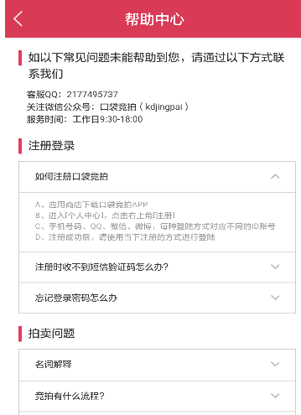

1. 点击主界面快捷栏 “帮助”进入上图界面
2. 下方显示 3类问题的分类

注册登录、拍卖问题、发货说明

1. 点击问题后，向下展开相应的答案

（4）向下滑动可以看到余下的问题